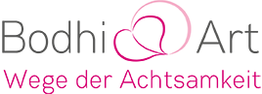

Bodhi Marion Kotowski

Marie-Curie-Straße 42 • 79100 Freiburg

Tel: 0175 992 5560

BodhiArt@mac.com • www.Bodhi-Art.de

Bodhi Marion Kotowski • Marie-Curie-Straße 42 • 79100 Freiburg

Freiburg,

Rechnung-Nr.:

**Rechnung über Ihre Supervisions-Termine in 2018**

Sehr geehrte Frau,

nachfolgend finden Sie eine Auflistung Ihrer Supervisions-Termine im Jahr 2018:

Gesamtbetrag € für Stunden à 95€ (inkl. 19% MWSt. €)

Die Beträge wurden jeweils bar entrichtet.

Mit freundlichen Grüßen

Marion Kotowski